ПРИРАЧНИК ЗА РОДОВО ОДГОВОРНО БУЏЕТИРАЊЕ
Целта на овој прирачник е да им помогне на административните службеници да ги препознаат родовите нееднаквости во своите области, вклучително и во средствата кои се алоцираат од државниот буџет во тие сектори. Освен тоа, прирачникот нуди практични алатки со кои службениците може детално да ги анализираат состојбите од родова перспектива и да развијат конкретни чекори за подобрување на родовата рамноправност преку воведување на родова димензија во буџетирањето.

ЗОШТО РОДОВО ОДГОВОРНО БУЏЕТИРАЊЕ (РОБ)?
Политиките преточени во монетарни вредности можат да ги продлабочат постоечките нееднаквости меѓу мажите и жените. Преку вклучување на родовата перспектива на сите нивоа во буџетскиот процес се испитува колку јавните политики се родово одговорни и колку средства се издвојуваат за родова рамноправност.
Целта на РОБ не е да се воспостават одделни буџети за мажи и жени, ниту да се подели буџетот 50:50 помеѓу мажите и жените, ниту е неопходно зголемување на сумата што би се издвоила за жени. Туку, РОБ има за цел да осигура дека предвидените и алоцирани средства еднакво ги земаат предвид и одговараат на потребите, интересите и приоритетите и на жените и на мажите. На тој начин, заложбите за родова еднаквост и зајакнување на жените стануваат реалност.
На пример, ако во буџетот на Агенцијата за млади и спорт се предвидени средства за училишна машка лига во фудбал, а за женска лига нема доволно интерес, тогаш би требало да се издвојат средства за поттикнување на женски спорт и натпреварувачкиот дух да се стимулира со формирање на лига или натпревари во активности кои ги привлекуваат девојчињата. Последните истражувања покажуваат дека девојките се заинтересирани за одбојка, карате/аикидо и ракомет.

Шема на буџетскиот процес и влезни точки во кои треба да се вгради родовата компонента преку конкретни индикатори:
Родовата перспектива може да се вклучи во секоја фаза на буџетскиот процес:
Фаза 1: планирање
  - Со користење на партиципативни методи на креирање политики се детектираат различните потреби на мажите и жените
  - Се формулираат родово еднакви цели и поставуваат родови показатели / маркери
  - Родовите цели се внесуваат во буџетскиот циркулар кој има воведено родова перспектива
  - Секоја институција подготвува родово буџетска изјава

Фаза 2: усвојување
- Министерот за финансии во предбуџетската изјава одвојува посебно внимание на родово одговорните аспекти на буџетот кој го предлага образложувајќи какво ќе биде влијанието врз родовата еднаквост на новиот буџет
- Јавната дебата по буџетот се фокусира на родово одговорните елементи на истиот и колку одвоените средства и нивното рамноправно распределување ќе влијае на унапредување на родовата рамноправност
- Во расправата во рамки на собраниските комисии учествуваат експерти за родови прашања, активисти, а дебатата се осврнува и на состојбата на мажите и жените и како планираниот буџет ја унапредува и помага во остварување на родово еднаквите цели.
- Соопштението за јавност на Собранието на РМ за усвојувањето на буџетот исто така содржи информација за родово одговорниот буџет и како истиот ја подобрува еднаквоста меѓу мажите и жените
Фаза 3: Спроведување
- Со помош на родово сензитивните индикатори се следи спроведувањето на буџетот; дали трошењето на средствата е според планираното, но и дали ги исполнува родово еднаквите цели
- Се прави буџетска анализа на рамноправноста во распределбата на средствата заради постигнување на родово еднаквите цели и/или за задоволување на различните потреби, интереси и приоритети на мажите и жените
Фаза 4: Известување, ревизија, оценка на успешност
- Ревизијата на успешност посебно се осврнува на влијанието кое буџетот го имал врз родова рамноправност
- Финансискиот извештај ги презентира средствата употребени за постигнување на родовите цели и ги презентира трошоците во однос на родовите показатели/маркери
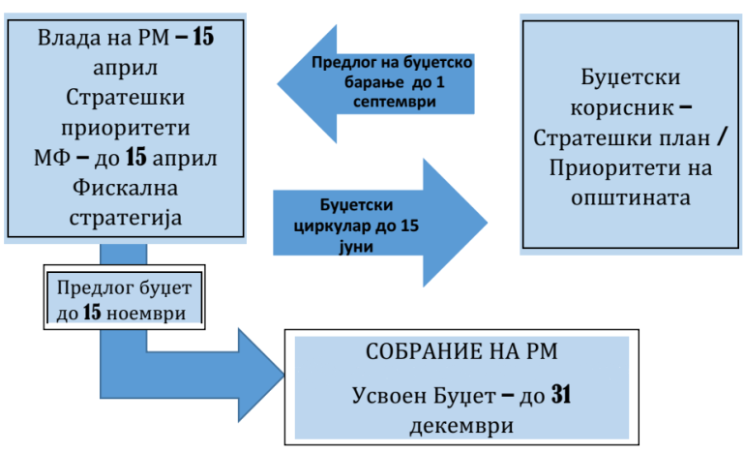
Родово-сензитивните индикатори се:
- Распределени според полот (пр. Број на мажи и жени спортисти)
- Директно насочени кон мажите или жените (пр. Број на жени на позиција во администрација)
- Релевантни за мажите или жените во поширок контекст (пр. Број на жртви на семејно насилство)
- Избрани од жени или мажи (пр. Број на жени што биле информирани за проект што ги засега)

АЛАТКИ ЗА РОБ АНАЛИЗА
- Родово-сензитивна проценка на политика
Во колкава мера министерствата обрнуваат внимание на родовите прашања? Дали нивната политика и средствата со кои располагаат ја намалуваат или зголемуваат родовата нееднаквост?
- се идентификуваат директните и индиректните родови прашања;
- се идентификуваат буџетските алокации за соодветната политика;
- се оценува дали политиката ќе ја промени нееднаквоста меѓу мажите и жените и постојните родови модели.
Традиционално жените се вклучени во земјоделскиот сектор како неплатени, семејни работници и нивниот труд не се вреднува на рамниште на платена економска активност, што ги става во економски-подредена положба, им оневозможува пристап до здравствено и пензиско осигурување и натаму право на пензија. Дополнително, според патријархалниот модел на наследување, тие честопати се исклучени од наследните процеси, не се и не можат да бидат сопственици на земјиштето кое го обработуваат. Тоа пак води кон неможност да аплицираат за финансирање. Како постојните земјоделските политики се справуваат со овие прашања? Какви мерки се преземаат за надминување на овие состојби?

 | Број на апликации |  | Број на одобрени апликации |  | Просечна вредност на одобрени апликации во МКД
Година | М | Ж | М | Ж | М | Ж
2009 | 1785 | 517 | 575 | 264 | 846,521 | 559,946
2010 | 1220 | 503 | 364 | 310 | 349,818 | 324,301
2011 | 450 | 152 | 67 | 29 | 524,752 | 381,248

- Родово-разделена проценка на корисници
Кои се ставовите на постојните и потенцијалните корисници за конкретна владина програма или политика за тоа дали и колку таа ги одразува нивните приоритети и потреби? Кои се корисниците? Дали рамноправно се користат средствата?
Податоците се добиваат преку квантитативни истражувања (испитувања на јавно мислење, статистички податоци од спроведувани политики/финансиска поддршка итн.) или квалитативни методи (фокус групи, интервјуа итн.) и покажуваат дали постојниот буџет за определена област е во согласност со потребите на жените и мажите; кој добива и кој губи од спроведувањето на политиката (закон, подзаконски акт, субвенција итн.)
Пример: Проект за изградба на 50 фудбалски игралишта и 35 спортски сали – вкупен буџет 471.240.000 МКД
Избрано решение | Момчиња | Девојки | Буџет за единка корисник | Алоцирани средства за момчиња: | Алоцирани средства за девојчиња:
50 фудбалски игралишта | 13600 | 150 | 34.650 | 466.527.600 (99%) | 4.712.400 (1%)
35 спортски сали | ~26.100 | ~26.100 | 9.834 | 235.620.000 (50%) | 235.620.000 (50%)

Со 3.5 пати помал трошок, се обезбедува 3.8 пати поголем опфат на момчиња и девојчиња кои ќе добијат можности за спортување и нивна рамномерна застапеност, со што би се придонело кон намалување на родовите нееднаквост во спортот.

- Родово-разделена анализа на јавните расходи
Дали јавните трошоци се од подеднаква полза за мажите и жените?
- се проценува единечниот трошок на услуга обезбедена од јавниот сектор;
- се множи по вкупниот број корисници, мажи и жени;
- се анализира за која група биле потрошени најмногу средства, кој имал најголема корист.

Пример: Резултати од спроведување на програмата за финансиска поддршка на рурален развој 2009-2011 (Извор: Платежна агенција ИПАРД, 2013)

- Родово-разделена анализа на јавните приходи
Колку данок плаќа поединецот/домаќинството и дали даночните олеснувања различно се распределуваат за мажите и жените?
Анализа на даночните политики – директните и индиректните даноци како извор на приход во буџетот, со цел да се утврди нивното влијание врз различни категории даночни обврзници (мажи и жени).
Пример: Воведувањето на задолжително основно и средно образование (поткрепени со мерките за поддршка како на пример бесплатни учебници, бесплатен превоз и условени социјални трансфери) ги зголемија стапките на транзиција на девојчињата во високо образование. Денеска во Македонија повеќе девојчиња од момчиња запишуваат и завршуваат факултет. Но родовата сегрегација во професиите сеуште постои (80% од студентите по медицина се девојки и 7o% по хуманистички науки; додека, 63% од студентите на технички и технолошки науки се мажи и 53% од био-технолошки науки).

- Родово-разделена анализа на буџетот од аспект на користење на времето
Во колкава мера буџетот се потпира на неплатениот труд во домаќинствата (грижа за деца, стари и болни лица, готвење, чистење итн.)? Кој што работи и како се дели неплатената работа меѓу мажите и жените?
Политиките кои предизвикуваат оптоварување на домаќинствата/семејствата, како капацитетот на детските градинки или старечки домови, цената на болничките услуги итн.дополнително придонесуваат кон родовата нееднаквост.
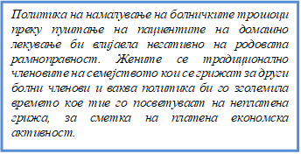

- Формулирање на рамка на родово-сензитивна среднорочна економска политика
Како може да се дефинираат родово-разделени варијабли? Како се развиваат и менуваат постојните претпоставки за функционирањето на општеството, институциите и економијата?
Се воведува родово-сензитивно среднорочно економско планирање за да се надмине перцепцијата за родова неутралност на основните економски модели преку:
- Родово-разделени варијабли;
- Вклучување на приходот од неплатената работа во домаќинствата.

Политика на воведување на родителско отсуство би влијаела позитивно на родовата рамноправност. Жените се традиционално членовите на семејството кои се грижат за децата и патријахалниот модел на семејство потоа ја институционализира оваа улога. Со родителско отсуство за таткото се менуваат родовите улоги и се влијае на споделување на неплатната работа во домот. Политиката на родителско отсуство среднорочно и долгорочно ќе има економско влијание на буџетот на ФЗО.

5 ЧЕКОРИ ДО РОДОВО ОДГОВОРНИ ПОЛИТИКИ, СТРАТЕГИИ И БУЏЕТИ

Пример: Родова еднаквост во дигиталниот сектор

Застапеноста на жени на професии поврзани со дигиталните технологии е далеку помала во споредба со мажите. Ситуацијата е дотолку повеќе загрижувачка ако се има предвид дека тоа се најплатените професии и секторите кои бележат најголем раст и можности за вработување. Тоа води кон зголемување на јазот во платите, невработеноста и економската зависност на жените и нивниот ризик од сиромаштија. Освен тоа, невклучувањето на жени во процесот на креирање на дигиталните решенија и алатки ги прават истите помалку достапни за жени и помалку прилагодени на нивните потреби. Во МИОА во тек е подготовка на долгорочна ИКТ стратегија која би требало да ги земе предвид овие предизвици и да понуди соодветнио решенија. За таа цел, неопходен е сеопфатен пристап кој може да се расчлени во следните фази:
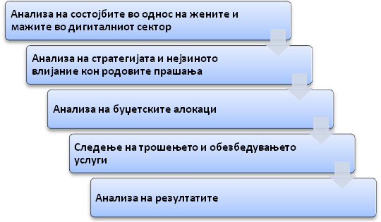

- Анализа на состојбите во однос на жените и мажите во дигиталниот сектор
Анализата на тековните состојби треба да се заснова на родово-разделени статистички податоци кои водат сметка за етничка припадност, возраст, образование, место на живеење (регион, општина, рурална/урбана средина), попреченост во развојот итн. Анализата треба да одговори на следните прашања:
- Дали постојат статистички податоци за родовите прашања (родово-разделена статистика) во дигиталниот сектор? (вработеност, менаџерски позиции, плати итн.)
- Кои се специфични проблеми во секторот и на кој начин ги засегаат жените?
- Каде се препознаваат родовите нееднаквости? Која е причина за овие нееднаквости?
- Кои се проблемите/предизвиците за обезбедување родова рамноправност? (законска/институционална рамка, несоодветни политики, стереотипи и предрасуди итн.)
- Кои се последиците/импликациите од родовите нееднаквости?

- Анализа на политиката/програмата и нејзиното влијание кон родовите прашања
Анализата има за цел да утврди дали влијанието на (предвидената) владина политика, стратегија и програма во дигиталниот сектор има позитивно, негативно или неутрално влијание врз родовите нееднаквости. Важно е да се земе предвид поширокиот контекст и анализата да се насочи кон конкретните активности. Треба да одговори на прашањата:
- Дали потребите, интересите и проблемите на жените се подеднакво земени предвид при креирањето на политиката, стратегијата или програмата на институцијата?
- Дали е направена проценка која група ќе има најголема придобивка и на кој начин?
- Какви промени може да се направат за да се подобри положбата на жените?
- Дали зацртаните цели соодветствуваат на дефинираните проблеми и дали во дефинирањето на проблемите се земени предвид родовите разлики?
- Какви интервенции се предложени за надминување на проблемите? (мерки за поттикнување на жени иноватори, субвенции за жени претприемачи, обука, квоти за девојки на технички факултети итн.)
- Дали оние кои ги преземаат интервенциите се сензибилизирани за родовите прашања?
- Дали се потребни афирмативни мерки кои ќе обезбедат еднакви придобивки и за жените?

- Анализа на буџетските алокаци
Во оваа фаза се врши проценка дали соодветни ресурси и буџетски средства се алоцирани за адресирање на проблемите идентификувани во чекор 1 и 2. Потребно е да одговори дали се предвидени:
- Специфични трошоци наменети за жени во дигиталниот сектор;
- Трошоци за промоција на родовата еднаквост во институциите кои делуваат во секторот (застапеност на мажи и жени во одлучувачки стрктури, учество во обуки итн.);
- Генерални трошоци во кои се вклучени родовите прашања.

- Следење на трошењето и обезбедувањето услуги
Во овој чекор се следи начинот на спроведување на политиката и се анализира:
- Дали алоцираните трошоци се потрошени според предвиденото или постојат некои проблеми?
- Кој ја има крајната корист од средствата?

- Анализа на резултати
Во последниот чекор се анализира дали буџетот и соодветните стратегии и програми ја подобриле првичната ситуација од чекор 1 и придонеле кон поголема родова рамноправност во дигиталниот сектор. Конкретни прашања кои треба да се одговорат се:
- Какво е влијанието од спроведените програми и дали тие придонеле за поголема застапеност на жените во дигиталниот сектор?
- Какви се ефектите од преземените активности во однос на намалување на јазот во платите?

ЗАКЛУЧОК
РОБ не е изолиран процес туку дел од интеграцијата на родова перспектива во сите политики со цел подобрување на позицијата на жените и намалување на родовата нееднаквост. Постигнувањето на овие цели бара свесност и изграден капацитет на сите нивоа на државната служба која треба да ги применува принципите на РОБ во сите фази од циклусот на креирање политики: „дијагноза“ и проценка на проблемот, буџетирање, спроведување, следење и евалуација.

